Муниципальное бюджетное дошкольное образовательное учреждение
детский сад «Ромашка»
г.Кирсанов

Консультация для родителей
«Необходимость выполнения режима дня дома»
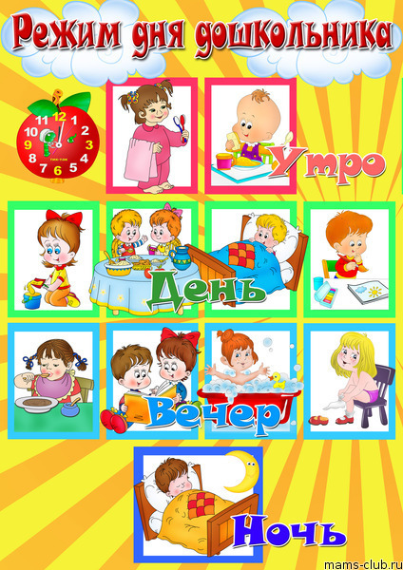
Подготовила :Полежака И.В.
воспитатель

апрель 2014 г
Если ребенок посещает детский сад, его домашний режим в выходные и праздничные дни должен соответствовать режиму дошкольного учреждения. Установленный распорядок дня не следует нарушать без серьезной причины. Его нужно по возможности сохранять и при изменении условий жизни ребенка (например, если родители отправляют его на некоторое время к родственникам или совершают с ним длительную поездку по железной дороге). В определенных случаях допустимы отступления от режима в пределах 30 мин., но не более.
Четкость выполнения режима дня во многом зависит от того, как сам малыш регулирует свое поведение на основе выработанных привычек и навыков самообслуживания. Опыт показывает, что неуклонное соблюдение установленного распорядка изо дня в день постепенно вырабатывает активное стремление ребенка выполнять режим самостоятельно, без подсказки взрослых, без принуждения, а это способствует формированию таких важных качеств поведения, как организованность и самодисциплина, чувство времени, умение экономить его.

Питание дошкольника
У детей шестилетнего возраста наблюдается стремительное увеличение мышечной массы тела. Чтобы удовлетворить эту потребность, ребенку в сутки необходимо получать с продуктами питания 65 — 70 г белков, столько же жиров и 260 г углеводов. Белки и жиры животного происхождения должны составлять соответственно не менее 65 и 85 % общего количества полученных питательных веществ. Усиленно развивающаяся нервная система также требует достаточного количества витаминов и микроэлементов.
Поэтому рациональное питание дошкольников - это, прежде всего, сбалансированное соотношение питательных веществ, при котором главным является не количество, а калорийность блюд, их разнообразие и привлекательный внешний вид.
Основными источниками минеральных солей кальция, фосфора, меди, магния, железа являются молоко и молочные продукты, хлеб, крупы, яичный желток, печень, постная говядина, картофель, капуста, салат, яблоки, горох, соя.
Пополнить запас витаминов можно не только с помощью овощей, фруктов и ягод, но и настоя шиповника, дрожжевых напитков или, же поливитаминных препаратов.
Большинство дошкольников посещают детский сад, где получают четыре раза в день необходимое по возрасту питание. Домашний рацион питания такого “организованного” ребенка должен дополнять, а не заменять рацион детского сада. С этой целью в каждой группе воспитатели вывешивают ежедневное меню, чтобы родители могли с ним ознакомиться. Поэтому, забирая ребенка, домой, не забудьте прочитать его и постарайтесь дать малышу дома именно те продукты и блюда, которые он недополучил днем. Утром перед отправлением ребенка в детский сад не кормите его, так как он потом будет плохо завтракать в группе. Ну а если вам приходится отводить его очень рано, напоите кефиром или дайте яблоко. В выходные и праздничные дни старайтесь придерживаться меню детского сада.

Распорядок жизни ребенка
Очень важен и общий распорядок жизни. К сожалению, во многих семьях, особенно молодых, пренебрегают режимом, а это неизбежно идёт во вред ребёнку.
По нашим наблюдениям, дети, посещающие дошкольные учреждения, чаще всего заболевают после выходных и праздничных дней. И случается это потому, что дома ребёнку не обеспечен режим, к которому он привык, на который настроился в детском саду: вечером укладывают спать позднее, отменяют дневной сон, прогулку заменяют играми дома, разрешают сколько угодно смотреть телепередачи, перекармливают сладостями. Все это негативно сказывается на неокрепшем детском организме, разлаживает функции всех его органов и систем, неизбежно ослабляя тем самым и защитные механизмы.
Домашний режим ребёнка должен быть продолжением режима детского учреждения, а если в детский сад малыш не ходит, то дома ему необходим соответствующий возрасту и чётко соблюдаемый распорядок дня. Без этого трудно ожидать успеха от закаливания.
На выходные дни старайтесь не оставлять домашнее задание — это время только для отдыха. Вставать в эти дни можно на 2 часа позже, и ложиться на 1 час позже. Кроме одного занятия в спортивной секции, для ребенка все остальные занятия должны остаться на будни.
В выходные, как и в будни, не следует смотреть телевизор больше 40, в крайнем случае 60 минут. Ритмическая световая стимуляция, поступающая с экрана телевизора, неблагоприятно действует на мозг ребенка, дезорганизует его деятельность. В эти 40–60 минут также входит и время для компьютерных игр.
В выходные дни следует больше проводить время на воздухе. Особенно благоприятны как в физическом, так и в психологическом плане прогулки всей семьей.
В выходные ребенок должен нагуляться, выспаться, одним словом — отдохнуть. Постарайтесь, чтобы он не выбивался из привычного ритма жизни, не нарушайте обычного режима дня. Тогда к началу новой рабочей недели ребенок будет готов полноценно учиться дальше.
Придерживаясь таких простых правил, вы и ваш малыш не будете терять прекрасные минуты времени, с удовольствием используя их, чтобы побыть вместе, погулять, поиграть. Вы подружитесь с хорошим настроением и самочувствием, а усталости и вялости придется отступить.
Режим с возрастом меняется. Предлагаемые возрастные режимы можно изменить, но последовательность режимных моментов нужно строго соблюдать.
В старшем дошкольном возрасте дети уже более самостоятельны и это позволяет им высвободить больше времени для игры и творческой деятельности. Очень важно, чтобы режим дома совпадал с режимом дошкольного учреждения.
Для детей дошкольного возраста (3-7лет) рекомендуется следующий режим дня: максимальная продолжительность непрерывного бодрствования – 5,5-6,0 часов, сон – 12,5 часов (2-2,5 часа дневной сон), кормить нужно 4 раза в день с интервалом 3,5-4 часа.
Сон – это очень важно. Он восстанавливает нормальную деятельность организма, функции нервных клеток коры больших полушарий головного мозга. Во время сна мозг продолжает работать, увеличивается его кровоснабжение и потребление кислорода.
Дневной сон – это своего рода передышка для детского организма. Если ребенок днем не спит, надо выяснить причину и постараться ее устранить. Важно создавать благоприятную обстановку для сна. Помните, что свежий прохладный воздух является лучшим «снотворным» и оздоровительным средством, он не только ускоряет наступление сна, но и поддерживает его глубину и длительность.


